**V282** *Scheda creata il 30 settembre 2025*

**Descrizione storico-bibliografica**

La \***costituzione**. - Anno 1, n. 1 (10 luglio 1859)-anno 3, n. 69 (8 dicembre 1861). - Sassari : Tip. Ciceri, 1859-1861. – 3 volumi ; 31 cm. ((Bisettimanale, trisettimanale dal 1860. - Dal n. 28 (1859), compare il complemento del titolo: giornale ufficiale per l'inserzione dei bandi venali e degli atti giudiziari. - Il formato varia. - CAG0056735

\***Piccolo giornale della Sardegna**. - Anno 1, n. 1 (19 gennaio 1862)-anno 4, n. 31 (12 ottobre 1862). - Sassari : tip. Ciceri, 1862. – 1 volume ; 31 cm. ((Settimanale. - Precede una pagina di presentazione. - CAG0062946

Soggetto: Sardegna – 1859-1862

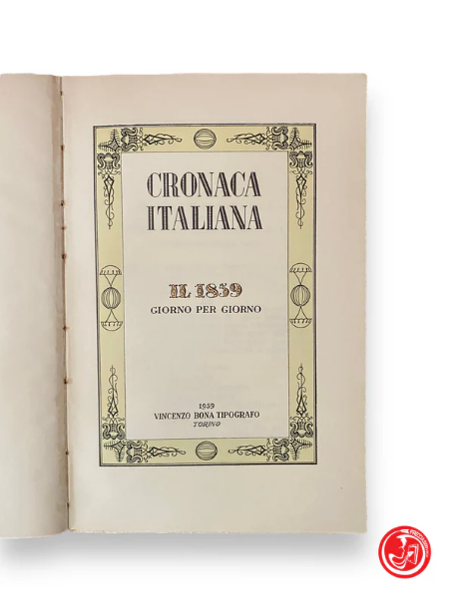 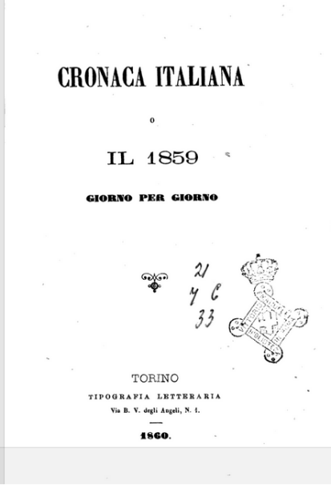

\***Cronaca italiana** : il *1859 giorno per giorno. - Torino : Vincenzo Bona, 1959. - XXVIII, 205 p. : 19 tavole ; 21 cm. - Il nome dell'Autore figura a p. VI. - Presentazione di E. Bona. - Capodanno Bona 1959. - BNI 59-7547. - SBL0511386; TO00117687

Autore:De Pasquali, Gaetano <1818-1902>

Altro autore: Bona, Emanuele

\***Cronaca italiana** : o il *1859 giorno per giorno. – Anno 1 (1859). - Torino : Tipografia letteraria, 1860. – 1 volume ; 18 cm. ((Annuale. - Compilato da Gaetano De Pasquali. - TO00182420; LO10213102

Autore:De Pasquali, Gaetano <1818-1902>

Soggetto: Fatti di cronaca – Italia – 1859; Italia - Storia - 1859 - Cronologia

Classe: D945.0834

**Copie digitali:** [1859](https://books.google.it/books?id=7TD-zwEACAAJ&printsec=frontcover&hl=it&source=gbs_ge_summary_r&cad=0#v=onepage&q&f=false); [1859](https://catalog.hathitrust.org/Record/007339524)